Ime i prezime: razred: datum:
Riješi na listić ili prepiši u bilježnicu u bilježnicu

5.2. PROMJENE TVARI I ENERGIJA
Aktivnost 1. POGLEDAJ VIDEO LEKCIJU
Na stranici e-učenje škola za život na gornjoj alatnoj traci odaberi
->nastava na daljinu
->padajući izbornik->video lekcije->
- Razred-> kemija 7r -> Egzotermne promjene
- Endotermne promjene
Upoznaj 5.1 PROMJENE TVARI I ENERGIJA
Izvor sadržaja udžbenik str 102. uvod
Ponovi pojmove koji su neophodni za učenje sadržaja iz nove nastavne teme. Odgovori na pitanja.
Veže li se ili oslobađa energija tijekom opisane promjene u uvodnom tekstu? ____________.
Što su fizikalna promjene? ___________________________________________________________________________
Što su kemijske promjene? ___________________________________________________________________________
Sve tvari sadrže energiju.

Izvor sadržaja udžbenik str 102. odgovori na pitanja punim rečenicama

Što se događa s energijom tijekom fizikalnih i kemijskih promjena?
_________________________________________________________________
Što je sustav, a što okolina? Navedi primjer.
_________________________________________________________________________________________________________________________________________________________________________________________________________________________________
Može li se energija uništiti i stvoriti? Obrazloži odgovor.
______________________________________________________________________________________________________________________________________________________
Navedi nekoliko oblika energije.
___________________________________________________________________________
Odredi što čini sustav a što okolinu na ovaj slici pokusa

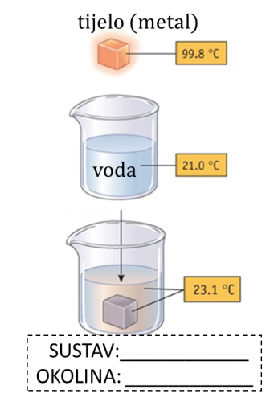
Ako sustavu raste temperatura, veže li sustav ili oslobađa energiju? Objasni.
______________________________________________________________________________________________________________________________________________________

Ako okolini raste temperatura, veže li sustav ili oslobađa energiju? Objasni.
______________________________________________________________________________________________________________________________________________________
Analiziraj sl. 5.6 str 102. Slika prikazuje taljenje leda i reakciju natrija s klorom
Odgovori na pitanja.
U kojoj se promjeni energija oslobađa, a u kojoj je energiju potrebno dovesti?
______________________________________________________________________________________________________________________________________________________
Navedene su promjene agregacijskih stanja vode. Odredi vrstu promjene agregacijskog stanja vode. Poveži promjenu energije energiju s promjenom agregacijskog stanja vode ( energija se oslobađa ili energija se veže)
Promjena agregacijskog stanja Promjena energije
- H₂O (s) -> H₂O (l) _____________________, ___________________
- H₂O (l) -> H₂O (g) _____________________, ___________________
- H₂O (l) -> H₂O (s) _____________________, ___________________
- H₂O (g) -> H₂O (s) _____________________, ___________________
Izvor sadržaja udžbenik str 103.
Endotermne promjene su_______________________________________________________
___________________________________________________________________________
Navedi primjer endotermne promjene____________________________________________
Egzotermne promjene su ______________________________________________________
___________________________________________________________________________
Navedi primjer egzotermne promjene____________________________________________
Prouči pokus 5.5. str 103. Izmjena energije tijekom otapanja i kemijske promjene:
1. Egzotermna promjena – otapanje natrijeva hidroksida u vodi
1. t(voda) = _22__ °C
2. t(otopina NaOH) = _64_ °C
Opažanje:
usporedi temperature prije i nakon reakcije <, >,= t(otopina NaOH) ____ t(voda)
Zaključak:
Tijekom otapanja natrijeva hidroksida u vodi temperatura________.
raste / pada
Tijekom te promjene energija ( toplina) se _____________.
oslobađa/veže
2. Endotermna promjena – otapanje amonijeva klorida u vodi
1. t(voda) = ___22___ °C
2. t(otopina NH₄Cl) = ____17___ °C
Opažanje:
usporedi temperature prije i nakon reakcije <, >, = t(prije reakcije) ___ t(nakon reakcije)
Zaključak:
Tijekom otapanja amonijeva klorida u vodi temperatura _________.
raste / pada
Tijekom te promjene energija (toplina) se_____________.
oslobađa/veže( troši)
3. Egzotermna kemijska promjena – reakcija kalcijeva oksida s vodom
1. t(prije reakcije) = __27____ °C
2. t(nakon reakcije) = __33___ °C
Opažanje:
usporedi temperature prije i nakon reakcije <, >, = t(prije reakcije) ___ t(nakon reakcije)
Zaključak:
Tijekom reakcije kalcijeva oksida s vodom temperatura________.
raste / pada
Tijekom te reakcije oslobađa se energija (toplina) se _____________.
oslobađa/veže( troši)

4. Endotermna kemijska promjena – reakcija sode bikarbone i octa
1. t(prije reakcije) = _22____ °C
2. t(nakon reakcije) = _15___ °C
Opažanje:
usporedi temperature prije i nakon reakcije <, >, = t(prije reakcije) ___ t(nakon reakcije)
Zaključak:
Tijekom reakcije octa i sode bikarbone temperatura ________.
raste / pada
Tijekom te reakcije energija( toplina) se _____________.
oslobađa/veže( troši)

Odredi koji predstavlja egzotermne, a koji endotermne promjene.
Grafovi promjene energije s promjenom tvari
_________________________ _______________________
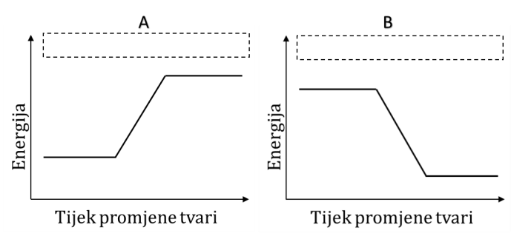
Obrazloži odgovor:
______________________________________________________________________________________________________________________________________________________
Prepiši u bilježnicu
PONOVIMO:
Promjene tvari i energija

Energija se tijekom fizikalnih i kemijskih promjena veže ili oslobađa.
Fizikalne i kemijske promjene popraćene su promjenom energije između sustava i okoline.
Sustav – dio prirode koji proučavamo (najčešće posuda u kojoj se zbiva promatrana promjena).
Okolina – sve što okružuje sustav.

Temperatura tijekom otapanja raste i toplina se oslobađa u okolinu - egzotermna promjena:
Otapanje natrijeva hidroksida u vodi
Reakcija kalcijeva oksida s vodom

Temperatura tijekom otapanja pada i toplina se iz okoline veže (troši) - endotermna promjena:
Otapanje amonijeva klorida u vodi
Reakcija sode bikarbone i octa

Sustav može preuzeti ili osloboditi energiju u obliku:
- topline
- svjetlosti
- električne energije
- rada.

DOMAĆA ZADAĆA zadaci za vježbu
Riješi radnu bilježnicu str 59
Izlazna kartica 3-2-1
Aktivnost 3-2-1: Dragi učenici procijenite svoje znanje nakon sata na temu: Fizikalne i kemijske promjene

I. Tri informacije koje mislim da znam:

1.

2.

3.

II. Dvije informacije koje su mi nejasne/ ne znam ih:
1.

2.

III. Jednu informaciju u koju sam potpuno siguran/na:

